INFORME SOBRE LA SALUD EN EL MUNDO OMS
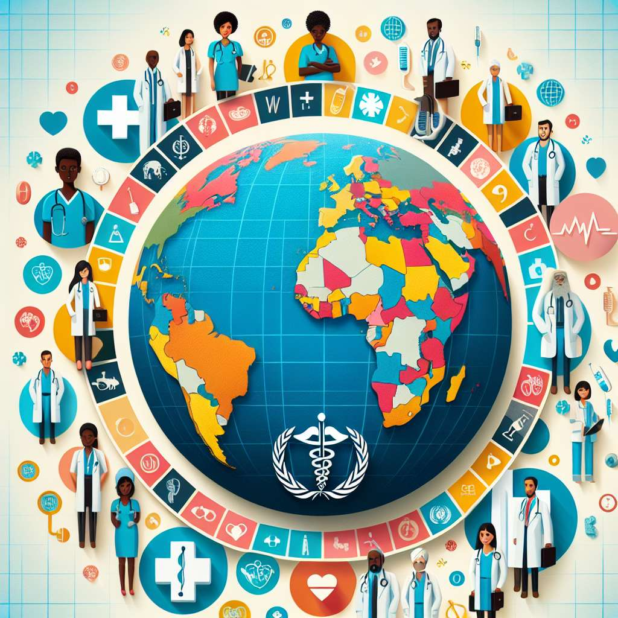
INTRODUCCIÓN
La salud es uno de los aspectos fundamentales para el bienestar de las personas y, por ende, de la sociedad en su conjunto. La Organización Mundial de la Salud (OMS) juega un papel fundamental en la promoción y protección de la salud a nivel global. En este informe se analizará la situación de la salud en el mundo, abordando temas como la mortalidad, enfermedades más comunes, factores de riesgo y las estrategias implementadas por la OMS para mejorar la salud de la población.
DESARROLLO
1. Mortalidad:
La mortalidad es un indicador importante para evaluar la salud de una población. Según los datos de la OMS, cada año mueren aproximadamente 56 millones de personas en el mundo. Las principales causas de muerte a nivel global son las enfermedades cardiovasculares, seguidas de cerca por enfermedades respiratorias, enfermedades infecciosas y cáncer. Estas enfermedades representan la mayor carga de enfermedad a nivel mundial.
2. Enfermedades más comunes:
a) Enfermedades cardiovasculares: Las enfermedades del corazón, como el infarto de miocardio y el accidente cerebrovascular, son la principal causa de muerte en el mundo. La hipertensión arterial y el tabaquismo son factores de riesgo importantes para el desarrollo de estas enfermedades.
b) Enfermedades respiratorias: Las enfermedades respiratorias, como la neumonía y la enfermedad pulmonar obstructiva crónica (EPOC), son una causa importante de morbilidad y mortalidad. La contaminación del aire y el tabaquismo son factores de riesgo importantes para el desarrollo de estas enfermedades.
c) Enfermedades infecciosas: A pesar de los avances en medicina, las enfermedades infecciosas siguen siendo una preocupación importante para la salud global. El VIH/SIDA, la malaria y la tuberculosis son algunas de las enfermedades infecciosas más prevalentes en el mundo. La falta de acceso a servicios de salud y la falta de educación sanitaria son factores que contribuyen a la propagación de estas enfermedades.
d) Cáncer: El cáncer es una de las principales causas de muerte a nivel mundial. Los tipos de cáncer más comunes incluyen el de pulmón, mama, colorrectal y próstata. El tabaquismo, el consumo de alcohol y la exposición a carcinógenos son factores de riesgo importantes para el desarrollo de esta enfermedad.
3. Factores de riesgo:
La OMS identifica varios factores de riesgo para la salud, que influyen directamente en la carga de enfermedad a nivel global. Algunos de estos factores son:
a) Tabaquismo: El consumo de tabaco es una de las principales causas de enfermedad y muerte evitable en el mundo. La OMS estima que el tabaquismo causará la muerte de más de 8 millones de personas al año para el 2030.
b) Consumo de alcohol: El consumo excesivo de alcohol está asociado con una serie de enfermedades y trastornos, como enfermedades cardiovasculares, cirrosis hepática y cáncer.
c) Dieta poco saludable: Una dieta poco saludable, alta en grasas saturadas, azúcares y sal, es un factor de riesgo importante para el desarrollo de enfermedades crónicas como la diabetes, la obesidad y enfermedades cardiovasculares.
d) Inactividad física: La falta de actividad física está relacionada con un mayor riesgo de enfermedades crónicas, como enfermedades cardiovasculares, diabetes tipo 2 y ciertos tipos de cáncer.
4. Estrategias de la OMS:
La OMS ha implementado diversas estrategias para mejorar la salud de la población a nivel mundial. Algunas de estas estrategias son:
a) Promoción de estilos de vida saludables: La OMS promueve la adopción de hábitos de vida saludables, como una alimentación balanceada, la actividad física regular y la eliminación del consumo de tabaco y alcohol.
b) Acceso a servicios de salud: La OMS trabaja para mejorar el acceso a servicios de salud de calidad, especialmente en los países de bajos ingresos.
c) Prevención y control de enfermedades infecciosas: La OMS colabora con los países para prevenir y controlar enfermedades infecciosas, como el VIH/SIDA, la malaria y la tuberculosis.
d) Investigación y desarrollo de medicamentos: La OMS promueve la investigación y el desarrollo de medicamentos y vacunas, especialmente para enfermedades que afectan a los países en desarrollo.
CONCLUSIÓN
La salud es un tema fundamental para el desarrollo de una sociedad y la OMS juega un papel crucial en la promoción y protección de la misma a nivel mundial. A pesar de los avances en medicina, todavía existen desafíos importantes, como las enfermedades cardiovasculares, enfermedades respiratorias, enfermedades infecciosas y el cáncer. La adopción de estilos de vida saludables, el acceso a servicios de salud de calidad y la prevención y control de enfermedades son algunas de las estrategias clave para mejorar la salud a nivel global.
BIBLIOGRAFÍA
Organización Mundial de la Salud (OMS). (2019). Salud en el mundo. Recuperado de https://www.who.int/es/health-topics/health-in-the-world

